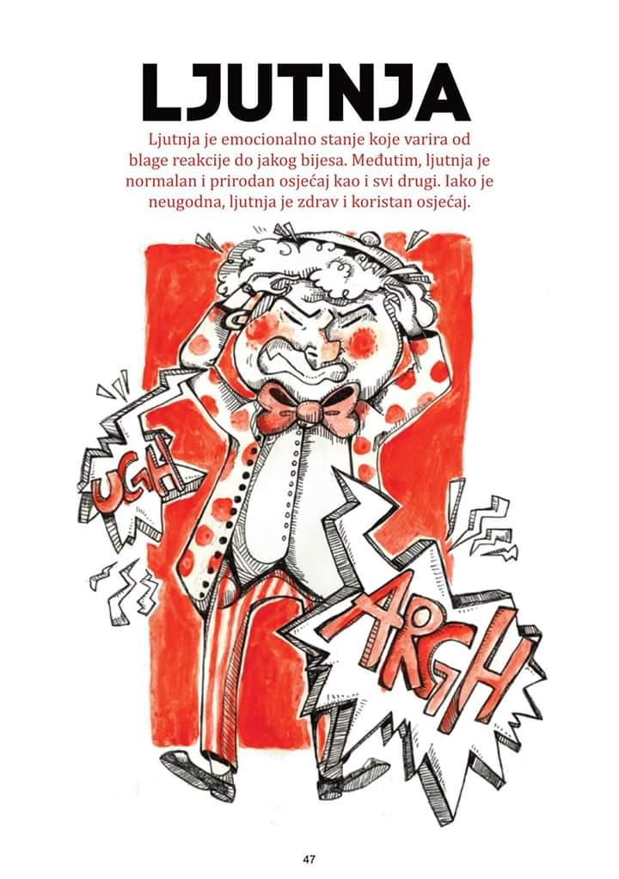

Ljutnja je emocionalno stanje koje varira od blage reakcije do jakog bijesa. Međutim, ljutnja je normalan i prirodan osjećaj kao i svi drugi. Iako je neugodna, ljutnja je ujedno zdrav i koristan osjećaj. Igrajte se sa svojim djetetom a zadatak je da u isto vrijeme odgovorite na sljedeća pitanja:

Dijete odgovara na pitanja:
- Šta te najčešće ljuti?
- Kako reaguješ kada si ljut/a?

Odgovaraju roditelji:
- Šta najčešće izaziva ljutnju kod vašeg djeteta?
- Kako reagujete na ispoljavanje ljutnje vašeg djeteta?

Čitajte odgovore i razgovarajte o svom promišljanju.

Iskoristite kratke vježbe u nastavku i pročitajte savjete roditeljima kako se najbolje osloboditi ljutne i kako smiriti ljutnju kod djeteta.

